**MICROPIRÓLISE DE CASCAS DE GRÃOS DE GIRASSOL EM ATMOSFERAS DE He E DE H2: AVALIAÇÃO QUALITATIVA DOS PRODUTOS**

**Fernando Lucas Tibola**[1]**, Anderson Lima de Menezes2, Daniel Alves Cerqueira1, Carlos Henrique Ataíde2, Cássia Regina Cardoso1\***

**Resumo**

O presente trabalho objetivou estudar a reação de pirólise das cascas de grãos de girassol em atmosferas de hélio e de hidrogênio. As análises imediata e de composição foram realizadas para caracterização da biomassa.Análises de micropirólise em atmosfera inerte (hélio) e em atmosfera reativa (hidrogênio), a 550 °C, foram realizadas utilizando um micropirolisador acoplado a um cromatógrafo gasoso e um espectrômetro de massas. Os produtos foram classificados em grupos de acordo com a função orgânica. Os principais produtos identificados na pirólise com atmosfera de gás hélio para as cascas de grãos de girassol foram o ácido oleico, com áreas de picos cromatográficos de 54,6% e o ácido acético, 11,2%; para a hidropirólise os compostos com maiores áreas de pico cromatográfico identificados foram: ácido acético, 24,7%; furfural, 7,9%; tais produtos podem ser utilizados nas indústrias alimentícia, farmacêutica, cosmética e química. Na pirólise com atmosfera inerte a alta quantidade de ácido oleico é justificada pela degradação dos triglicerídeos presentes nas cascas dos grãos de girassol. Para a hidropirólise observou-se um aumento significativo nas áreas de picos cromatográficos para aldeídos, provavelmente provenientes de reações de redução do grupo carboxila do ácido oleico e degradação térmica de sua cadeia. Os resultados sugerem que as reações de pirólise e de redução dos triglicerídeos presentes levaram à produção de compostos como ácidos carboxílicos, ésteres e aldeídos. Os resultados obtidos no trabalho contribuem para o entendimento sobre a pirólise dessa biomassa, ainda pouco explorada, indicando opções para geração de combustíveis e de produtos de valor agregado.

PALAVRAS-CHAVE:biomassa residual; pirólise analítica; hidropirólise; ácido oleico.

**Introdução**

Na busca pela redução do uso das fontes de energia derivadas de combustíveis fósseis, há um interesse crescente por fontes renováveis, dentre elas, destaca-se a biomassa residual (VASSILEV *et al.*, 2010). A casca de girassol é intensamente produzida como resíduo a partir do processamento de grãos para a produção de óleo. A produção de grãos de girassol no Brasil será de cerca de 75000 toneladas entre 2019 e 2020 (CONAB, 2020).

Uma alternativa para o emprego das cascas dos grãos de girassol é a pirólise, um processo termoconversional que produz sólidos, líquidos e gases em atmosfera com ausência total ou parcial de oxigênio, para aproveitamento energético e geração de compostos de valor agregado (DEMIRBAS, 2006). A pirólise rápida apresenta como principal produto o bio-óleo, constituído por uma complexa mistura de compostos, utilizando temperaturas intermediárias de reação (400–600 °C) e baixos tempos de residência para os vapores (TIBOLA *et al.*, 2017).

Os produtos da pirólise podem ser avaliados através da técnica de pirólise analítica, que permite estudar os conteúdos e as quantidades dos compostos formados pelo processo. O sistema é constituído por um micropirolisador acoplado a um cromatógrafo gasoso e um espectrômetro de massas (Py-GC/MS). A pirólise analítica pode utilizar diferentes gases de arraste, sendo o mais comum o hélio, o qual propicia atmosfera inerte para a reação. A hidropirólise surgiu como uma proposta a maximizar o aproveitamento da energia da biomassa utilizando hidrogênio e gerando um meio reacional para a pirólise. O custo operacional da hidropirólise é mais elevado que o da pirólise com atmosfera de He e é comparado a outras tecnologias de geração de biocombustíveis que envolvem altas pressões e elevado consumo de hidrogênio (MELLIGAN *et al.*, 2012).

Estudos acerca da composição dos produtos  
pirolíticos vem sendo desenvolvidos e a Tabela 1 contém alguns dos artigos previamente publicados sobre a influência da atmosfera reacional na pirólise de biomassa, utilizando Py-GC/MS e investigando a composição dos vapores gerados.

O processo de pirólise realizado com gases inertes geralmente apresenta alta formação de coque e bio-óleo com alta acidez e instabilidade, o que dificulta seu emprego como combustível (HU; GHOLIZADEH, 2019).

No processo da hidropirólise, o gás hidrogênio gera radicais de hidrogênio que reagem com os voláteis liberados pela biomassa, ocasinando a remoção do oxigênio na forma de água, dióxido de carbono ou monóxido de carbono; favorecendo a produção de hidrocarbonetos (RESENDE, 2016).

Assim, o objetivo do presente trabalho foi estudar a utilização das cascas de grãos de girassol, para o processo de pirólise rápida, estudando a composição dos vapores pirolíticos gerados em atmosfera inerte de hélio ou atmosfera reativa de hidrogênio. O presente estudo é o primeiro trabalho avaliando a influência da atmosfera na micropirólise de cascas de grãos de girassol.

**Tabela 1. Trabalhos prévios investigando a influência do gás de arraste no processo de micropirólise.**

|  |  |  |
| --- | --- | --- |
| Biomassas | Estudo | Ref. |
| *Miscanthus x giganteus*, pinheiro silvestre e mogno | Pirólise em atmosfera de He e de H2 na presença de zeólitas e zeólitas modificadas (ZSM-5, Ni/ZSM-5, MCM-41, Ni/MCM-41) | (MELLIGAN *et al.*, 2012) |
| Lignina | Pirólise em atmosfera de H2, investigando a influência do uso de zeólita (ZSM-5) e ácido nióbico (HY-340) | (SANTANA JUNIOR; MENEZES; ATAÍDE, 2019) |
| Serragem e casca de arroz | Pirólise em atmosfera de He e de H2, investigando a influência do uso de Rh/ZrO2 | (HE *et al.*, 2020) |

**Material e métodos**

***Material***

A amostra de cascas de grãos de girassol foi fornecida como mostrado na Figura 1(a) pela empresa Parecis S.A. de Campo Novo (Parecis–MT). Posteriormente, a amostra foi moída e peneirada de acordo com a análise a ser realizada, Figura 1(b).

|  |  |
| --- | --- |
|  |  |
| (a) | (b) |

**Figura** **1.** Cascas de grãos de girassol "in natura" (a) e após moagem (b).

***Caracterização da biomassa***

A análise imediata das cascas de grãos de girassol foi realizada de acordo com o método ASTM E871. Os teores de extrativos, lignina insolúvel e solúvel foram verificados por métodos padrão (SETTER *et al.*, 2020). O conteúdo de polissacarídeos estruturais foi calculado subtraindo as porcentagens de lignina total e extrativos de 100%. As análises foram realizadas em triplicata. A Tabela 2 apresenta os resultados dessas análises.

**Tabela 2. Análises imediata e de composição para a biomassa.**

|  |  |
| --- | --- |
| Análise imediata* [%] | |
| Umidade | 10,40 ± 0,10 |
| Voláteis | 70,78 ± 0,62 |
| Cinzas | 06,66 ± 0,12 |
| Carbono fixo | 13,12 ± 0,50 |
| Análise de composição* [%] | |
| Extrativos | 19,09 ± 0,45 |
| Lignina total | 10,86 ± 2,11 |
| Holocelulose | 68,93 ± 0,18 |

*base seca

***Pirólise analítica***

As análises de pirólise analítica foram realizadas com amostras passantes pela peneira de 100 mesh, a fim de se reduzir a resistência térmica para transferência de calor e massa no interior da amostra (SANTANA JUNIOR; MENEZES; ATAÍDE, 2019).

A pirólise analítica foi realizada em um micropirolisador *CDS 5200* composto por um resistor de platina que pode ser aquecido até 1200 °C com taxas de aquecimento de até 20 °C/ms. A amostra de casca de girassol foi inserida em um tubo capilar de quartzo com lã de vidro. Foram utilizadas atmosferas de He ou H2 gasosos. A temperatura de reação foi de 550 °C. As análises foram realizadas em triplicata. A Figura 2 mostra o esquema do referido reator.

**Figura 2.** Esquema do micropirolisador CDS 5200.

Os vapores obtidos foram analisados em um cromatógrafo gasoso/espectrômetro de massa *Shimadzu QP2010 Plus*, onde os componentes do vapor foram separados por uma coluna capilar *Rtx-Wax* com 30 cm de comprimento; 0,25 mm de diâmetro e 0,25 µm de espessura do filme; durante as análises, a temperatura do injetor foi mantida em 240 ºC. A razão de separação usada foi de 1:200.

A temperatura no cromatógrafo seguiu a seguinte programação: 40 °C por 2 min, com aumento para 230 °C com taxa de 10 °C/min, a temperatura de 230 °C foi mantida por 10 min. Compostos com índice de similaridade maiores que 80% foram identificados utilizando a biblioteca NIST 05. Para se avaliar os conteúdos dos produtos gerados considerou-se uma relação linear entre o valor absoluto de área do pico cromatográfico e a quantidade da substância(SIMÃO *et al.*, 2018).

Para análise de influência da atmosfera pirolítica nos produtos gerados foram considerados os três compostos com maiores áreas de picos cromatográficos para cada atmosfera. Além disso, os compostos identificados foram divididos em grupos de acordo com sua função química a fim de se avaliar as características do bio-óleo a ser gerado nas diferentes condições reacionais.

**Resultados e discussão**

Os três compostos com maiores áreas de picos cromatográficos nas diferentes condições de pirólise: atmosfera de hélio (Py) e atmosfera de hidrogênio (HyPy), são apresentados na Tabela 3, com suas respectivas seletividades, seus respectivos tempos de retenção (TR) e estrutura química.

Os principais produtos gerados na pirólise e na hidropirólise podem ser utilizados nas indústrias alimentícia, farmacêutica, cosmética e química (LU *et al.*, 2011); evidenciando o alto valor agregado dos mesmos.

No processo de pirólise, além do ácido oleico e do ácido acético, foram gerados diversos ácidos carboxílicos em menor proporção. A grande quantidade de ácido oleico é justificada pela degradação dos triglicerídeos presentes nas cascas dos grãos de girassol. Na hidropirólise, com exceção do ácido acético, demais compostos com grupo carboxila não foram detectados.

Os produtos identificados na pirólise analítica foram classificados em grupos de acordo com a função orgânica presente no composto. Os resultados são apresentados na Figura 3, sendo ácidos carboxílicos (AC), álcoois (AL), aldeídos (AD), aromáticos (AR), cetonas (CE), enóis (EN), esteres/lactonas (EL), éteres (ET), fenóis (FN), hidrocarbonetos (HC), nitrogenados (NI).

Observa-se na Figura 3, para a hidropirólise, um aumento significativo nas áreas de picos cromatográficos para aldeídos. Destacam-se os aldeídos de cadeia linear contendo entre 6 e 16 átomos de carbono, provavelmente provenientes de reações de redução do grupo carboxila do ácido oleico e degradação térmica de sua cadeia. Houve um aumento de cerca de 14 vezes na área relativa a compostos

**Tabela** **3. Principais compostos identificados nas análises de micropirólise.**

|  |  |  |  |  |  |  |  |
| --- | --- | --- | --- | --- | --- | --- | --- |
| **Py** | | | | **HyPy** | | | |
| Composto | TR [min] | Estrutura química | Seletividade [%] | Composto | TR [min] | Estrutura química | Seletividade [%] |
| Ácido oleico | 74,7 |  | 54,6 ± 4,0 | Ácido acético | 9,7 |  | 24,7 ± 2,6 |
| Ácido acético | 9,3 |  | 11,2 ± 2,1 | Furfural | 19,0 |  | 7,9 ± 0,9 |
| 1-hidroxi, 2-propanona | 15,6 |  | 4,0 ± 0,1 | Oleato de metila | 70,2 |  | 7,8 ± 1,8 |

**Figura 3.** Grupos de compostos identificados na pirólise e na hidropirólise das cascas de grãos de girassol.

contendo grupos aldeído no processo de hidropirólise, sendo que aldeídos de cadeia linear não foram detectados na pirólise com atmosfera inerte.

As rotas reacionais representando a ésteres, e a posterior reação desses compostos via degradação de triglicerídeos em ácido oleico e hidrogenação e/ou pirólise gerando ácidos carboxílicos, ésteres e aldeídos estão representadas na Figura 4, considerando os compostos identificados pela pirólise analítica.

A presença de compostos com caráter ácido (ácidos carboxílicos, fenóis e enóis) no bio-óleo pode resultar em um pH de 2 a 3, o que torna esse produto corrosivo, principalmente em altas temperaturas e na presença de água (BRIDGWATER, 2011). A Figura 3 mostra a redução da quantidade mássica de compostos de caráter ácido nos vapores gerados pela hidropirólise, alteração provavelmente relacionada às reações químicas envolvendo o ácido oleico.

Trabalhos prévios sugerem que a adição de gases reagentes à atmosfera pirolítica pode favorecer a estabilidade do bio-óleo

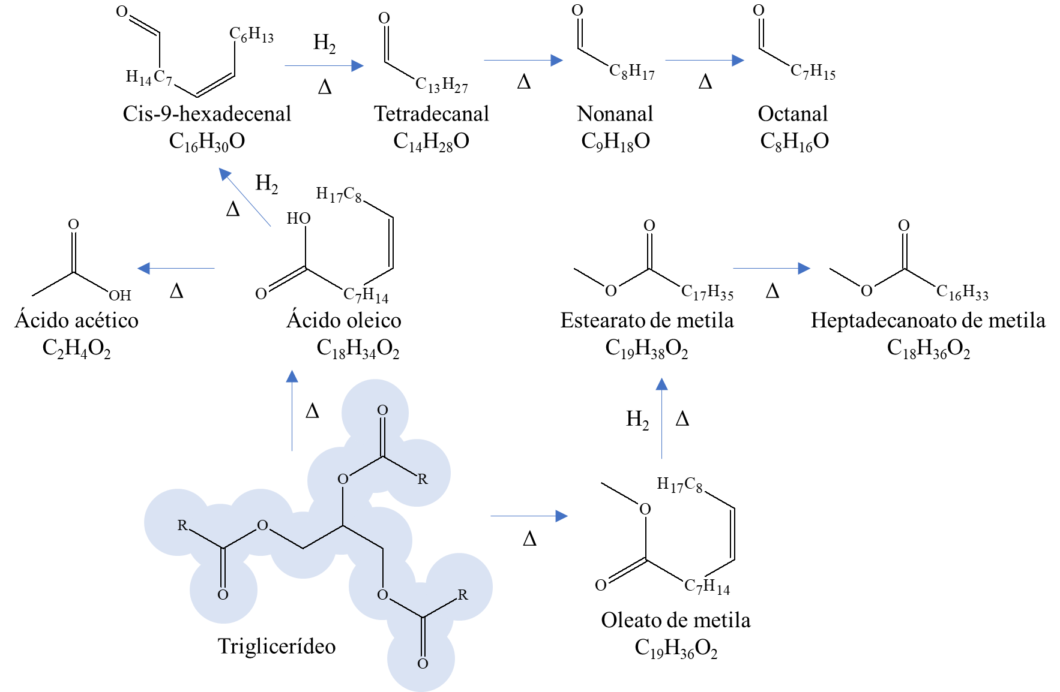

**Figura 4.** Rotas reacionais propostas para a hidropirólise dos triglicerídeos presentes nas cascas de grãos de girassol.

produzido (HU; GHOLIZADEH, 2019). A presença do H2 facilita a quebra da estrutura macromolecular da biomassa e facilita a remoção de heteroátomos, além de reduzir a produção de hidrocarbonetos insaturados (RESENDE, 2016).

Os resultados indicam que a presença de H2 na pirólise de cascas de grãos de girassol provoca um processo de hidrogenação, resultando na redução dos conteúdos de ácido oleico, que é um ácido presente extensamente no produto da micropirólise realizada em atmosfera de He. Tais resultados podem contribuir para o manejo e tratamento do resíduo de girassol, indicando opções para geração de combustíveis e de produtos de valor agregado.

**Conclusões**

A micropirólise de cascas de grãos de girassol em atmosfera de He ou de H2 gera compostos de valor agregado. A atmosfera reacional de H2 promoveu a conversão de triglicerídios em ácido oleico e ésteres, e a posterior reação desses compostos via hidrogenação e/ou pirólise gerando ácidos carboxílicos, ésteres e aldeídos. As rotas reacionais para tais processos foram propostas contribuindo para a compreensão sobre a pirólise dessa biomassa ainda pouco explorada.

**Agradecimentos**

Os autores agradecem à Universidade Federal do Triângulo Mineiro, à Universidade Federal de Uberlândia e à Fundação de Amparo à Pesquisa do Estado de Minas Gerais pelos recursos disponibilizados.

**Referências**

[1] BRIDGWATER, A. V. Review of fast pyrolysis of biomass and product upgrading. *Biomass and Bioenergy*, v. 38, p. 68–94, 2011.

[2] CONAB. *Companhia Nacional de Abastecimento. Safra Brasileira de Grãos*. Disponível em: <https://www.conab.gov.br/info-agro/safras/graos>.

[3] DEMIRBAS, A. Effect of temperature on pyrolysis products from four nut shells. *Journal of Analytical and Applied Pyrolysis*, v. 76, n. 1–2, p. 285–289, 2006.

[4] HE, Y. *et al.* Comparative study of fast pyrolysis, hydropyrolysis and catalytic hydropyrolysis of poplar sawdust and rice husk in a modified Py-GC/MS microreactor system: Insights into product distribution, quantum description and reaction mechanism. *Renewable and Sustainable Energy Reviews*, v. 119, n. July 2019, 2020.

[5] HU, X.; GHOLIZADEH, M. Biomass pyrolysis: A review of the process development and challenges from initial researches up to the commercialisation stage. *Journal of Energy Chemistry*, v. 39, n. x, p. 109–143, 2019.

[6] LU, Q. *et al.* Selective fast pyrolysis of biomass impregnated with ZnCl2: Furfural production together with acetic acid and activated carbon as by-products. *Journal of Analytical and Applied Pyrolysis*, v. 91, n. 1, p. 273–279, 2011. D

[7] MELLIGAN, F. *et al.* Hydro-pyrolysis of biomass and online catalytic vapor upgrading with Ni-ZSM-5 and Ni-MCM-41. *Energy and Fuels*, v. 26, n. 10, p. 6080–6090, 2012.

[8] RESENDE, F. L. P. Recent advances on fast hydropyrolysis of biomass. *Catalysis Today*, v. 269, p. 148–155, 2016.

[9] SANTANA JUNIOR, J. A.; MENEZES, A. L.; ATAÍDE, C. H. Catalytic upgrading of fast hydropyrolysis vapors from industrial Kraft lignins using ZSM-5 zeolite and HY-340 niobic acid. *Journal of Analytical and Applied Pyrolysis*, v. 144, n. January, p. 0–5, 2019.

[10] SETTER, C. *et al.* Slow pyrolysis of coffee husk briquettes: Characterization of the solid and liquid fractions. *Fuel*, v. 261, n. June 2019, 2020.

[11] SIMÃO, B. L. *et al.* Pyrolysis of Spirulina maxima: kinetic modeling and selectivity for aromatic hydrocarbons. *Algal Research*, v. 32, n. October 2017, p. 221–232, 2018.

[12] TIBOLA, F. L. *et al.* Coffee Husks Characterization for the Fast Pyrolysis Process. *Materials Science Forum*, v. 899, p. 130–135, 2017.

[13] VASSILEV, S. V. *et al.* An overview of the chemical composition of biomass. *Fuel*, v. 89, n. 5, p. 913–933, 2010.

1. *Mestre* – *Universidade Federal do Triângulo Mineiro (UFTM), Uberaba, MG, nandotibola@hotmail.com*

   *2 Mestre* – *Universidade Federal de Uberlândia (UFU), Uberlândia, MG, anderson.lima.1006@gmail.com*

   *3Doutor – Universidade Federal do Triângulo Mineiro (UFTM), Uberaba, MG, daniel.cerqueira@uftm.edu.br*

   *4Doutor – Universidade Federal de Uberlândia (UFU), Uberlândia, MG, chataide@ufu.br*

   *5Doutora – Universidade Federal do Triângulo Mineiro (UFTM), Uberaba, MG, cassia.cardoso@uftm.edu.br\**